Database 실습 과제(1)

■ 실습 기간: 2019. 11. 6. (수) ~ 2019. 11. 13. (수)
■ 제출 마감: 2019. 11. 13. (수) 자정
■ 제출물: 자신의 학번과 이름으로 이루어진 “학번_이름_과제번호.zip" 압축 파일을 제출하여야 하며, 압축 파일은 아래 파일을 포함하여야 한다.

1. 데이터베이스의 백업파일: 학번_이름_backup.sql
1.1 실습 완료 후의 DB 백업파일

2. 캡쳐 파일: 학번_이름_일련번호.jpg
2.1 데이터베이스 생성 캡처의 경우 일련번호 1
2.2 테이블 생성 쿼리의 경우 일련번호 2
2.3 테이블 결과 화면: 일련번호 3

[참고]
- 화면 캡쳐는 반드시 현재 활성화된 윈도우가 아닌 전체 화면을 대상으로 캡쳐하고 오른쪽 하단에 현재 시간이 포함되어야 한다.
- 캡처파일들은 자신의 수행 과정, 특정 테이블, 결과가 누락되지 않도록 전부 보여줄 수 있는 화면이어야한다.
- 각각의 캡처 화면이 많은 경우, 1-1, 1-2,..., 3-3... 식으로 일련번호를 지정한다.
- DB백업 명령어는 “mysqldump -u[사용자계정 = root] -p 데이터베이스명 > 저장될 파일명” 이다.

* MySQL DBMS 설치에 관한 화면 캡쳐는 필요가 없으며, 이미 본인의 컴퓨터에 MySQL DBMS가 설치되어 있는 학생들은 2페이지의 MySQL 버전과 동일한지 체크하기 바람. 혹시 버전이 다르면 채점 시 제대로 동작하지 않을 수도 있기 때문임
■ 제출할 곳
스마트 캠퍼스 과제제출 게시판

■ 과제 관련 질의
스마트 캠퍼스 질의응답 게시판
1. MySQL 설치하기

http://www.mysql.com/페이지에서 DEVELOPER ZONE 메뉴를 선택.
MySQL Downlads 클릭
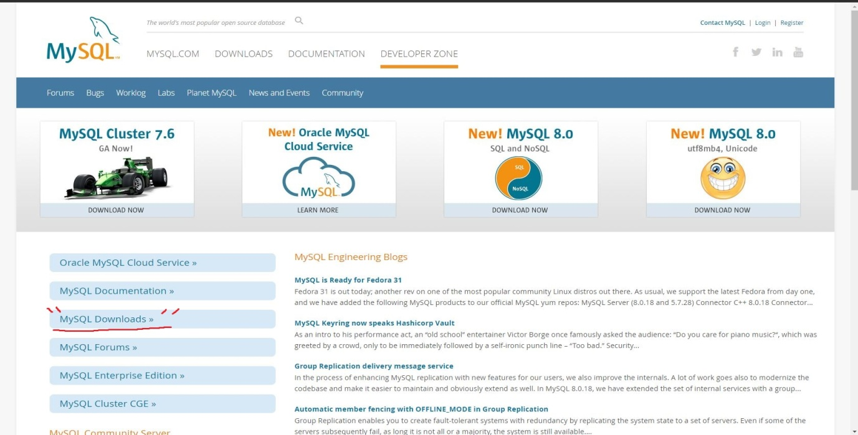

● Developer Zone > MySQL Community Server 클릭
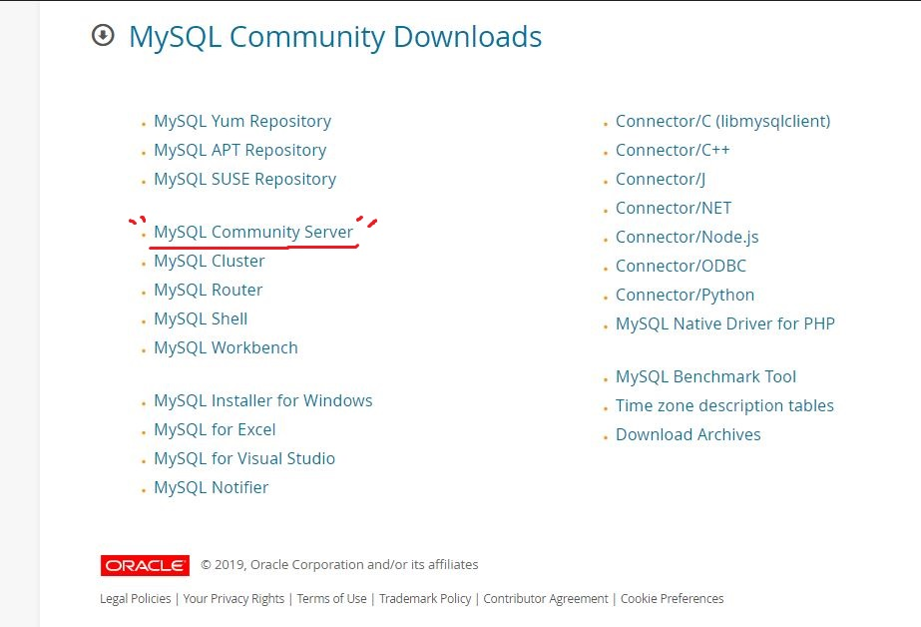
● Select Operating System: microsoft Windows > 중단에 Go to download page 클릭

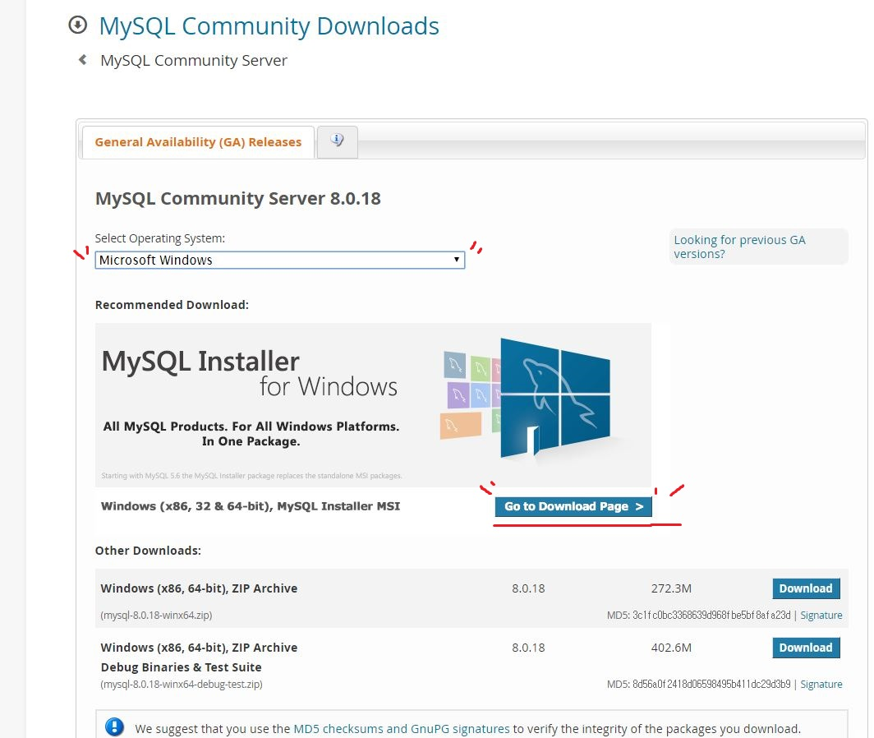

● Windows (x86, 32-bit), MSI Installer란에 있는 Download 클릭

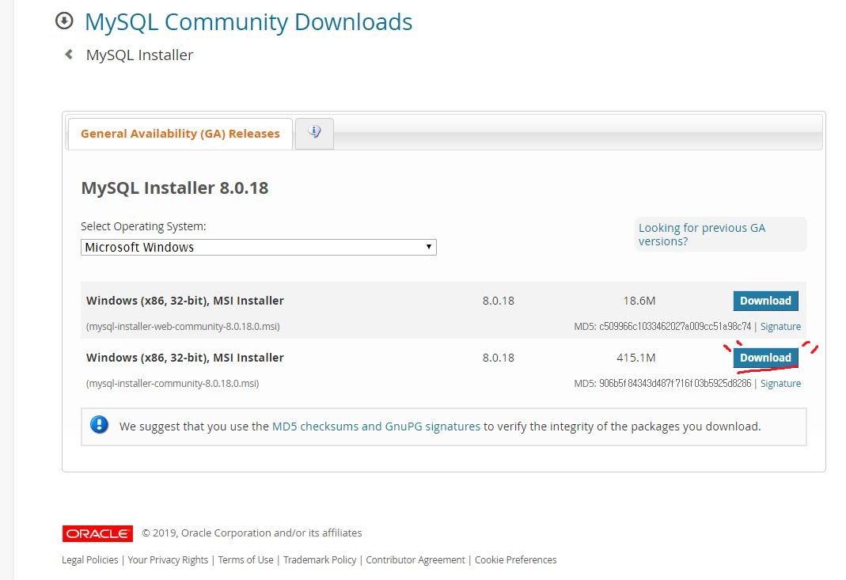

● 로그인과 회원가입 과정 필수 아님
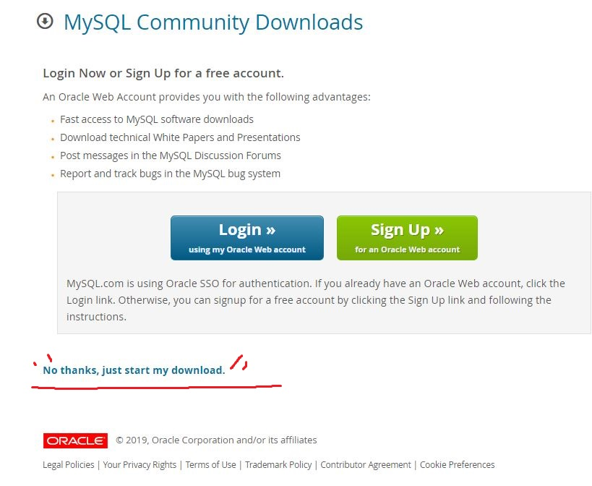

2. Installer 실행하기
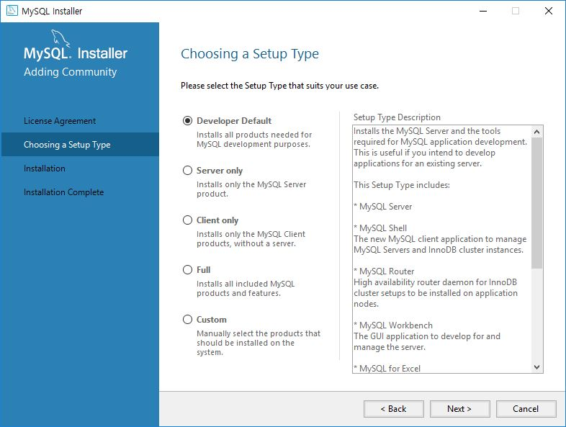
설정 변경 없이 Next 클릭
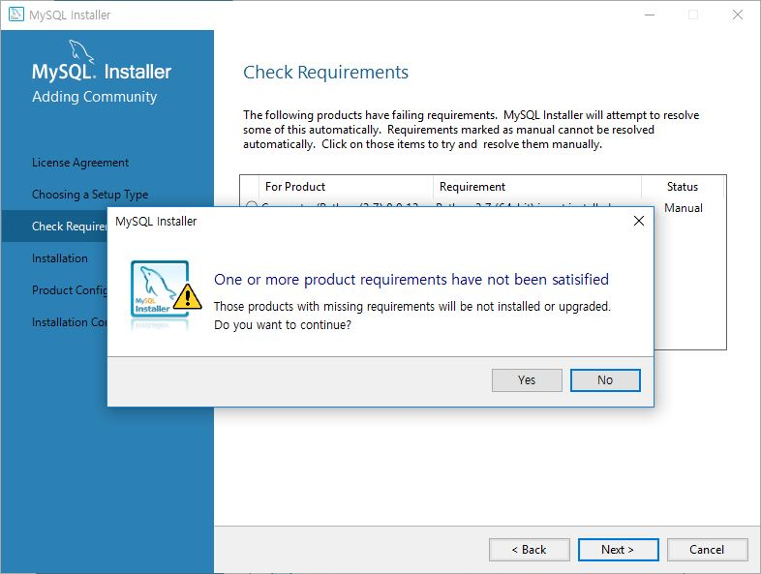
환경이나 설치된 프로그램에 따라 MySQL과 연동을 위한 추가 설치 제시
무시하고 NEXT 클릭,경고문의 Yes 클릭 후NEXT 클릭
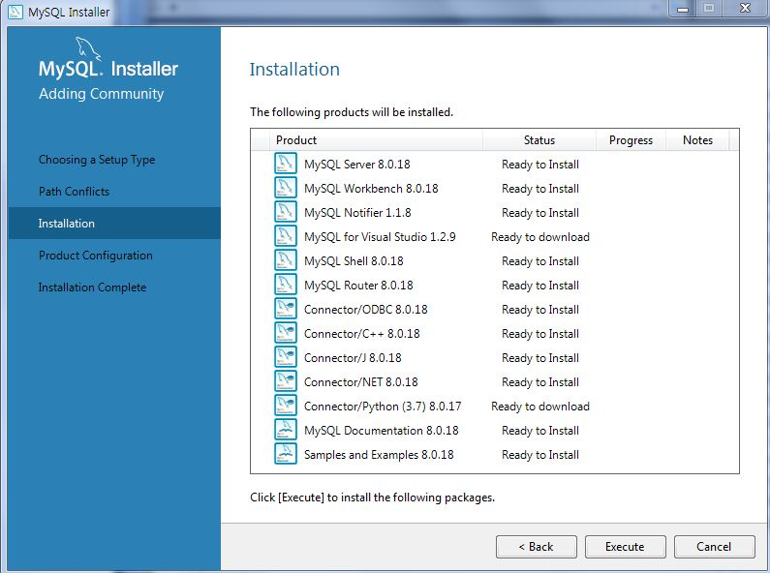
Execute 클릭-> 설치 시작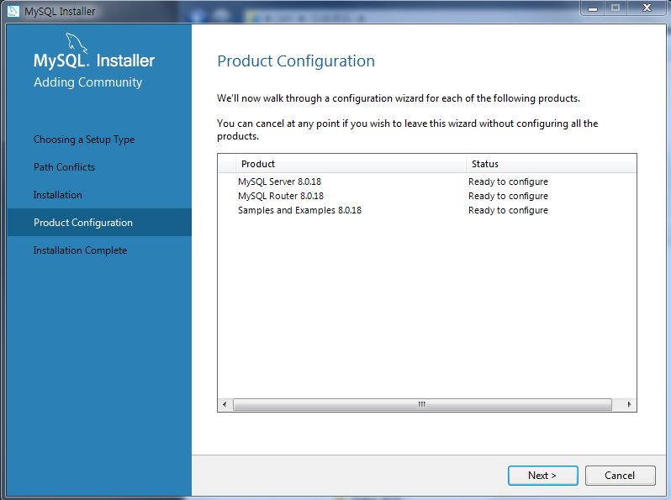
Next 클릭
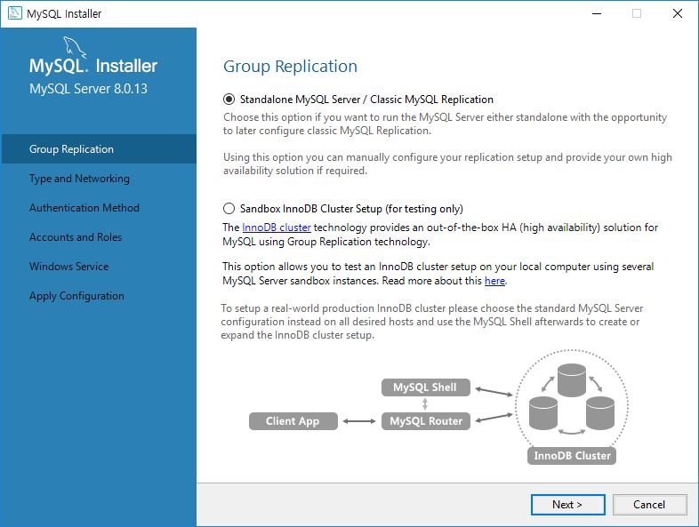
변경없이Next 클릭
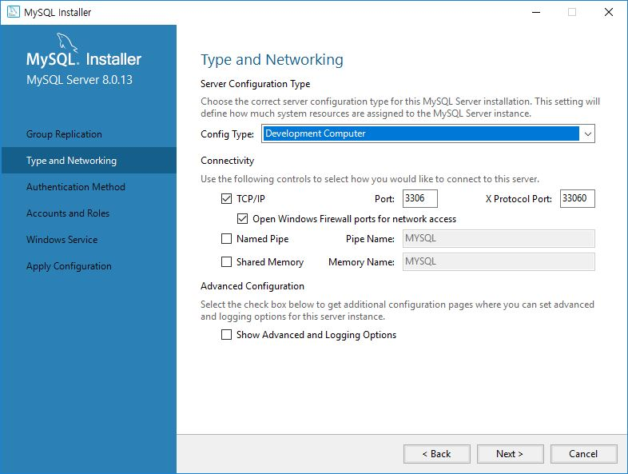
기본값으로 Next 클릭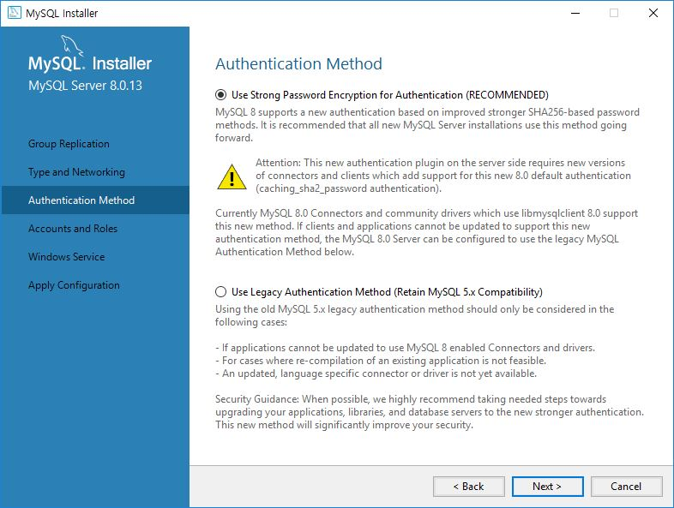
기본값으로 Next 클릭
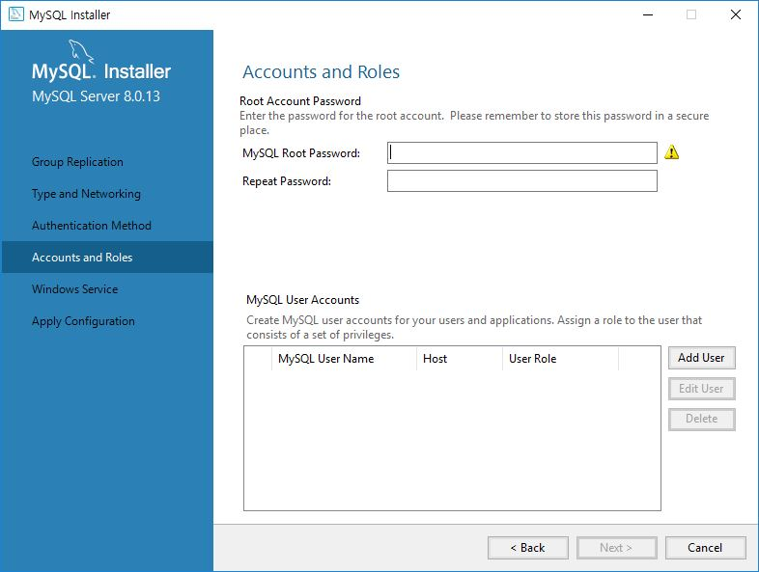
root 계정의 암호 설정 후 NEXT 클릭
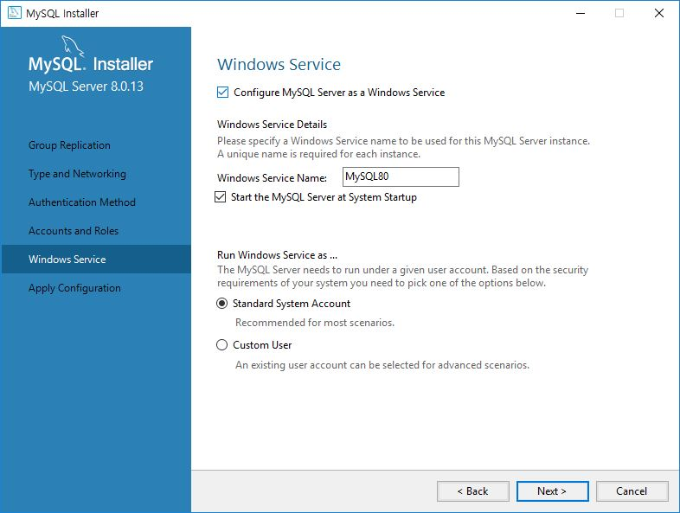
기본값으로 Next 클릭
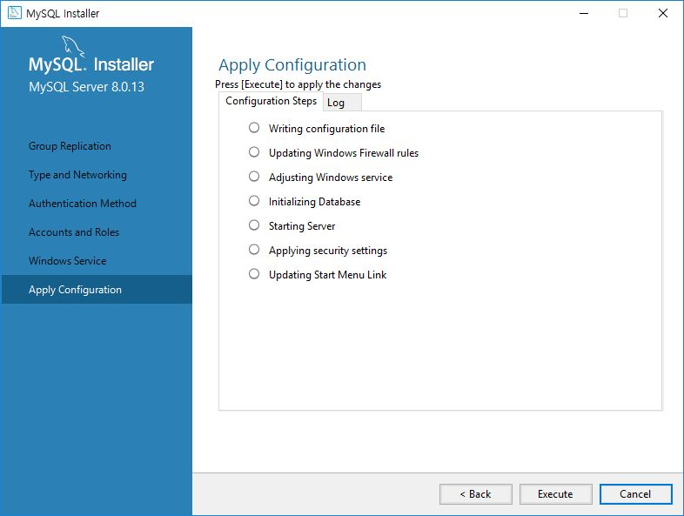
Execute 클릭
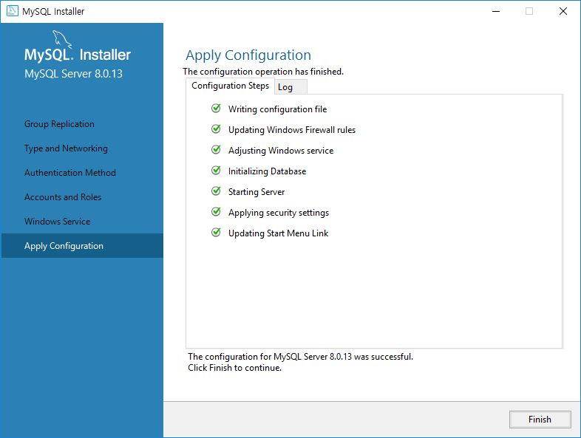
Finish 클릭
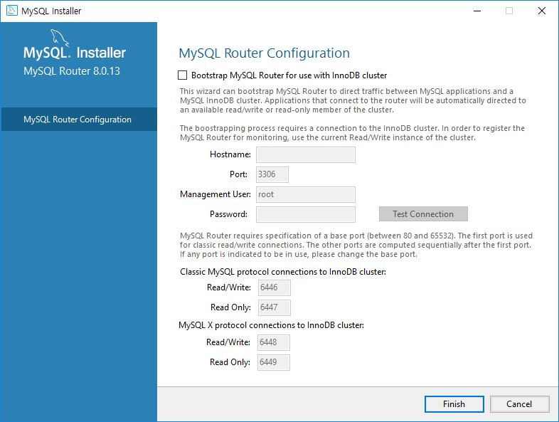
Check 후 Next클릭
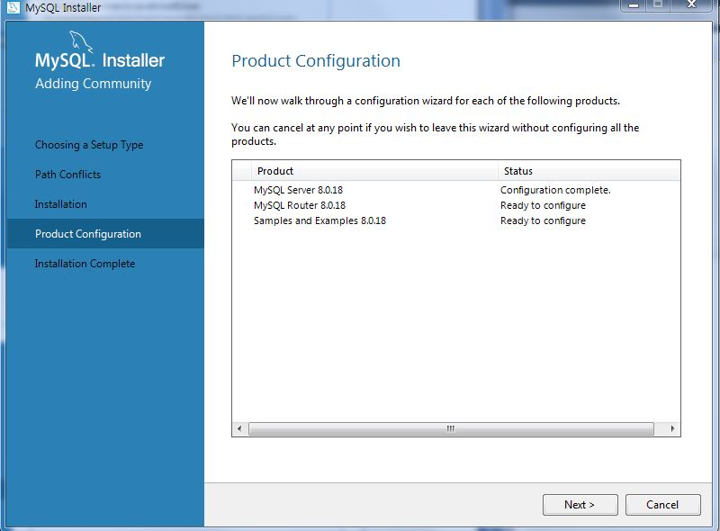
추가 설정 단계를 위해 Next 클릭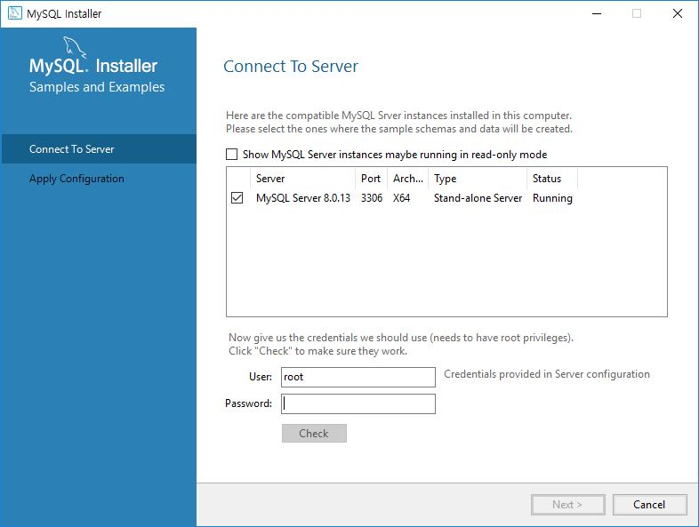
정상적인 서버 연결을 검사하기 위해 앞서 설정한 루트 계정으로 검사
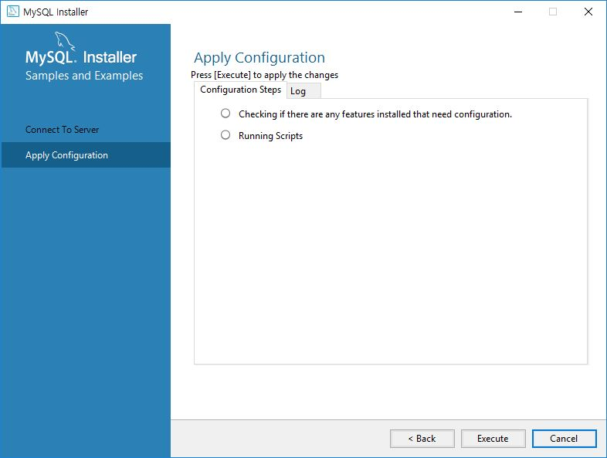
Execute 클릭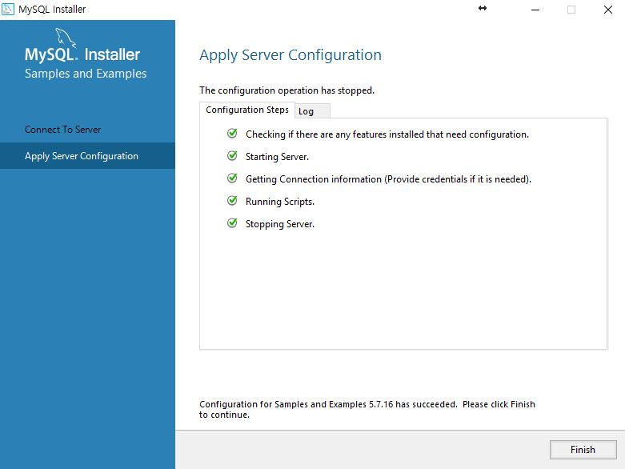
Finish 클릭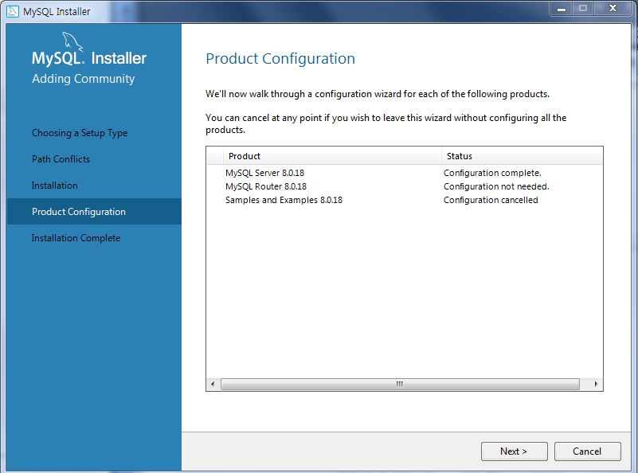
Status에 상관없이 Next클릭
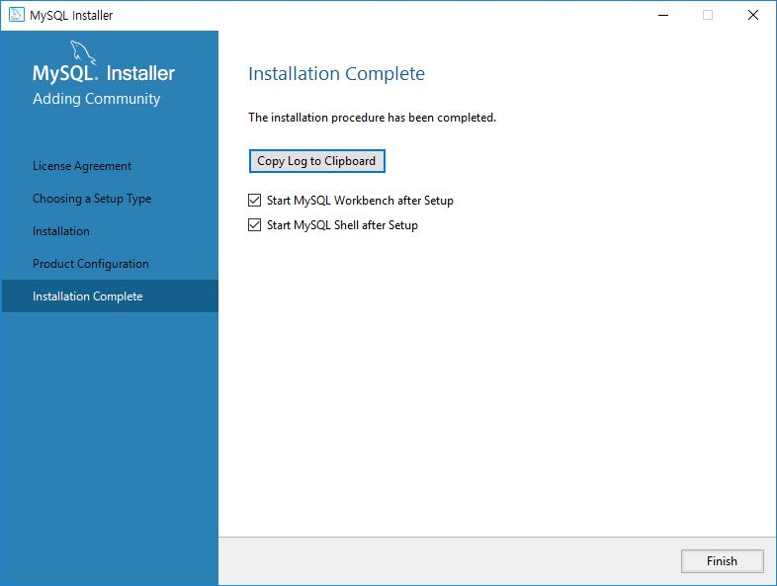
Finish 클릭

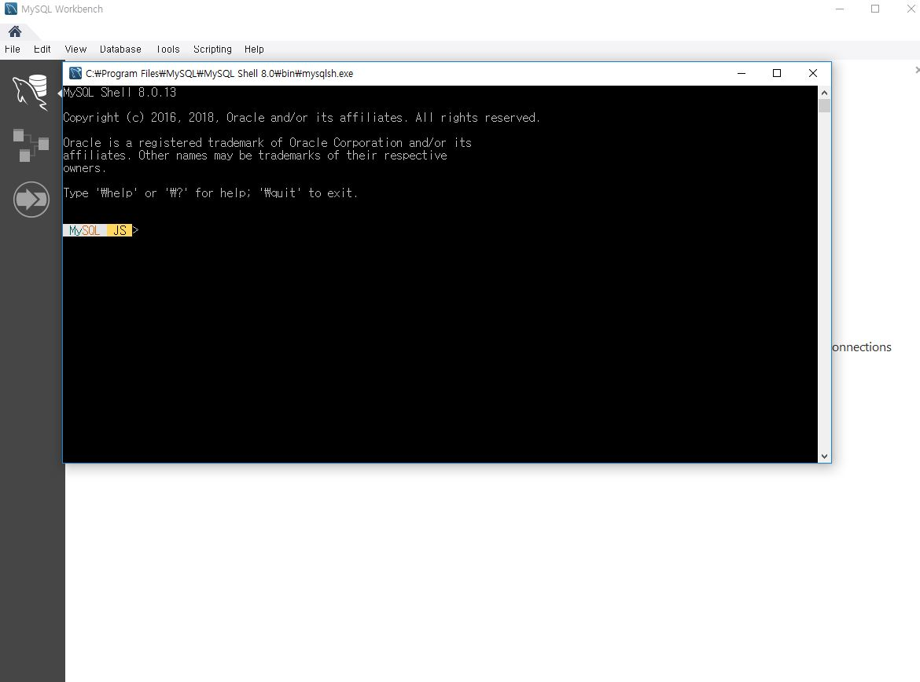
정상적으로 설치가 완료되면 쉘과 워크벤치가 실행된다.

3 . 환경변수 설정과 실행 및 DB생성
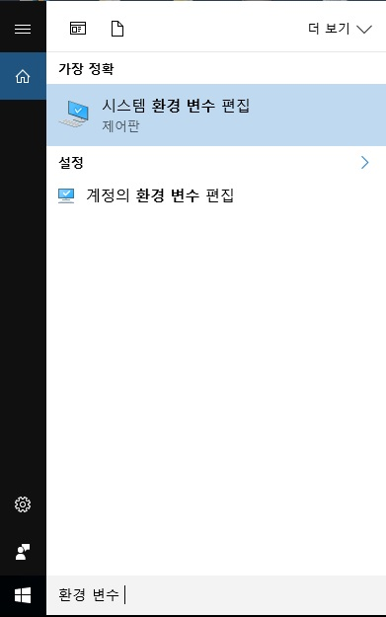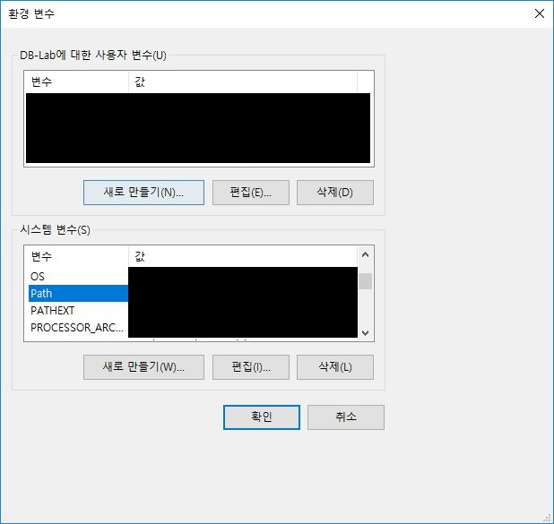
MySQL이 설치된 경로를 시스템변수 Path에 추가한다.
즉, 편집을 눌러 뒷부분에‘C:\Program Files\MySQL\MySQL Server 8.0\bin’를 추가한다.
주의, 변수값을 잘못 변경하거나기존 내용을 지울 경우 포맷을 해야 할지도 모른다.
사고를 방지하기 위해 변경 전 내용을 메모장 등에 백업하는 것을 추천한다.

설치 및 환경설정이 끝났다면 MySQL이 제대로 실행되는지 확인.

2-1. 도스창 실행
윈도우의 시작버튼 -> 실행 ->cmd명령창을 실행
2-2. MySQL 실행
윈도우 명령 프롬프트에서 mysqlsh–u root –p 명령어를 수행
-u :유저명 입력
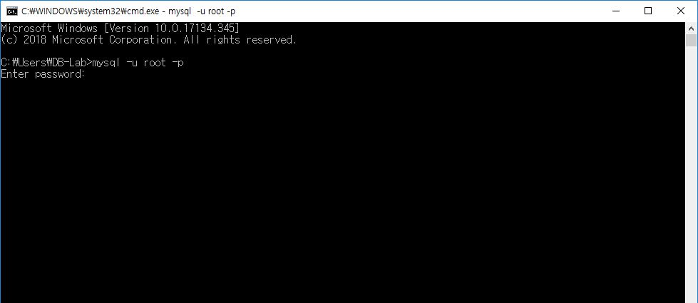
앞서 설정한 루트 계정 비밀번호로 접속
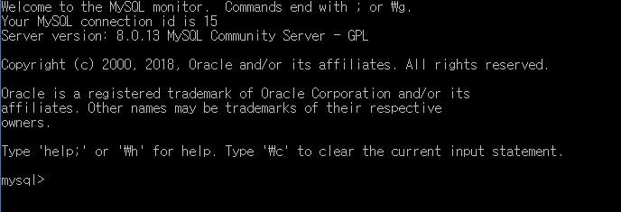
정상적으로 접속된 화면
2-3. Database 확인
Show 명령어를 이용하여 MySQL에 기본적으로 생성되어있는 데이터베이스를 확인
윈도우 명령 프롬프트에서 show databases; 명령어를 수행.
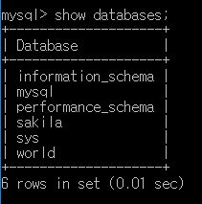

2-4. Database 생성
새로운윈도명령프롬프트창에서 ‘create database ds1;’명령을수행.
‘show databases;’로생성된 ds1을확인.
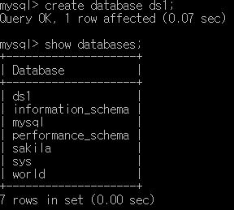
워크 벤치에서도 동일하게 작업 가능.

4. 데이터베이스 스키마 생성 및 자료 입력

‘DB+본인학번’을 데이터베이스 이름으로 갖는 데이터베이스를 구축한다.
예) 20060012의 학번을 갖는 학생이라면 Database Name은 DB20060012 가 되어야 한다. (참고로 생성 데이터베이스 이름은 제출용 백업파일명과 다를 수 있음)

반드시 각 테이블에 대한 제약조건을 준수하여 과제를 수행하여야 한다.

Customer
컬럼 이름 | 데이터 타입
customer_id | Varchar | Primary Key
customer_name | 임의 지정
customer_street | 임의 지정
customer_city | 임의 지정

Loan
컬럼 이름 | 데이터 타입
loan_number | 임의 지정 | Primary Key
amount | 임의 지정

Account
컬럼 이름 | 데이터 타입
account_number | Varchar | Primary Key
balance | 임의 지정

Employee
컬럼 이름 | 데이터 타입
employee_id | 임의 지정 | Primary Key
employee_name | 임의 지정
telephone_number | 임의 지정
employee_length | 임의 지정
start_date | 임의 지정
- start date:입사 날짜

Employee_Dependent
컬럼 이름 | 데이터 타입
employee_id | 임의 지정 | Foreign Key: reference Employee
dependent_name | 임의 지정

Branch
컬럼 이름 | 데이터 타입
branch_name | Varchar | Primary Key
branch_city | 임의 지정
assets | 임의 지정

Payment
컬럼 이름 | 데이터 타입
loan_number | 임의 지정 | Foreign Key: reference Loan
payment_number | 임의 지정
payment_amount | 임의 지정
payment_date | 임의 지정
- payment_number: 대출 계좌에 대출금을 갚을 때 상환 순서를 기록함
- primary key: (loan_number, payment_number)

Borrower
컬럼 이름 | 데이터 타입
customer_id | Varchar | Foreign Key: reference Customer
loan_number | 임의 지정 | Foreign Key: reference Loan

Depositor
컬럼 이름 | 데이터 타입
customer_id | Varchar | Foreign Key: reference Customer
account_number | Varchar | Foreign Key: reference Account
access_date | 임의 지정

Manager_Worker
컬럼 이름 | 데이터 타입
employee_manager | 임의 지정 | Foreign Key: reference Employee
employee_worker | 임의 지정 | Foreign Key: reference Employee

Loan_Branch
컬럼 이름 | 데이터 타입
loan_number | 임의 지정 | Foreign Key: reference Loan
branch_name | Varchar | Foreign Key: reference Branch

Customer_Banker
컬럼 이름 | 데이터 타입
customer_id | 임의 지정 | Foreign Key: reference Customer
employee_id | 임의 지정 | Foreign Key: reference Employee

<테이블 관련 제약 조건>
- customer와 loan은 borrower의 관계를 가지며 이 관계는 n:m이다.
- customer와 account는 depositor의 관계를 가지며 customer 와 account의 관계는 n:m depositor는 access_date(날짜형) 속성을 추가적으로 가지고 있다.
- customer와 employee는 customer-banker의 관계를 가지며 customer와 employee의 관계는 customer의 관점에서 볼 때 n:1이다.
- employee는 manager_worker의 관계를 가지며 manager의 관점에서 1:n이다.
- branch와 loan은 loan_branch의 관계를 가지며 branch와 loan의 관계는 branch 입장에서 볼 때 1:n이다.
- loan은 여러 개의 payment를 가지며, 이때 대출 상환 순서를 payment number로 기록한다.

<속성 관련 제약 조건>
- 칼럼 이름에 사용된 대시(‘-’)는 반드시 언더바(‘_’)로 수정하여 사용하시오.
- 모든 테이블에는 반드시 기본 키(primary key)가 존재한다.
- 생성된 테이블 중에는 반드시 날짜 자료형을 포함한 테이블이 한 개 이상 있어야 한다. 날짜 자료형으로는 ‘DATE’ 자료형을 사용한다.
- 금전과 관련된 칼럼의 자료형은 정수 자료형을 사용한다.
- 고정 길이 문자열 자료형과 가변 길이 문자열 자료형이 모두 사용되어야 한다. 다만, 하나의 테이블에 꼭 둘 다 존재하여야 하는 것은 아니다.
- 테이블에 입력된 값은 NULL값을 포함하여야 한다. 각 테이블에 NULL값이 모두 존재해야 하는 것은 아니며, 생성되는 테이블 중 하나 이상의 테이블에서 NULL값을 가지는 속성이 존재하면 된다.
- 테이블 간의 자연 조인(natural join)을 위해 필요한 칼럼들의 자료형은 같아야 한다.

<튜플 관련 입력 조건>
- 생성된 각 테이블에 각각 7개 이상의 적절한 튜플을 삽입한다. 지점 이름(branch-name), 고객 이름 (customer-name), 고객 주소(customer-street), 고객 도시(customer-city), 부양 가족 이름(dependent-name), 전화 번호(telephone-number), 직원 이름(employee-name) 칼럼에 해당하는 값은 우리나라 실정에 맞는 실제 자료를 삽입한다. 이 중 고객 주소 칼럼에는 도시 미만의 주소(구, 동, 번지)를 입력하면 된다.
- 화폐의 단위는 백 만원이며, 자료 입력 시 백 만원 이하의 금액 단위는 생략한다. 즉, 한 고객이 1,000만원을 예금한 정보는 10로 입력된다.

- 이씨 성을 가진 고객은 세 명만 존재한다.
- 지점이 위치하고 있는 도시가 아닌 도시에 살고 있는 고객이 두 사람 이상 존재한다.
- 한 명의 직원이 두 명 이상의 고객을 동시에 관리하는 자료가 존재한다.
- 관리하는 고객이 없는 직원이 존재한다.
- 오직 한 고객만을 관리하는 직원이 존재한다.
- 자신의 담당 직원(자신을 관리하는 직원)이 없는 고객이 존재한다.

- 지점 도시(branch-city)는 반드시 다섯 개 이상의 유일한 값이 존재하여야 한다. 또한, ‘대전’이라는 도시에는 반드시 지점이 존재하여야 한다.
- 지점 도시가 ‘서울’인 지점은 두 개 이상 존재하여야 한다.
- 지점 이름(branch-name)은 반드시 ‘지점’ 접미사로 끝난다. 예를 들어 ‘명동지점’, ‘숭실대지점’과 같이 입력되어야 한다.
- 자산(asset)의 값은 백 만원 단위이며 최대값이 50 억원을 넘지 않도록 한다. 또한, ‘대전’에 있는 지점이 하나인 경우에는 해당 지점이, 여러 개 인 경우에는 그중 하나의 지점이 최대 자산을 갖도록 한다.

- ‘서울’이 아닌 곳에 있는 지점 중에 고객에게 대출해 주지 않은 하나의 지점이 존재하도록 한다.
- ‘서울’에 있는 지점은 대출 금액의 합이 자산을 반드시 넘지 않도록 한다.
- ‘서울’이 아닌 곳에 있는 지점 중에서 대출하여 준 금액의 합이 자산을 넘는 지점이 두 개가 생기도록 한다.
- 대출 금액의 단위는 백 만원이고, 한번에 대출할 수 있는 최대 값은 10억 원이다.
- 최소한 하나의 지점에서 여러 번 대출이 이루어진 결과가 나타나야 한다.

- 같은 지점에서 세 번 대출한 고객이 반드시 하나 생기도록 자료를 입력한다..
- 세 군데 지점에서 모두 대출한 고객이 생기도록 자료를 입력한다.
- 둘 이상의 고객이 함께 대출한(대출계좌 공유) 현상이 포함되도록 자료를 입력한다.
- ‘서울’에 있는 모든 지점에서 대출한 고객이 생기도록 자료를 입력한다.
- 자신을 관리하는 직원이 없는 고객은 대출을 하지 못한다.
- 대출하지 않은 고객은 셋 이상 존재한다.

- 상환(payment)이 한번도 이루어지지 않은 대출이 나타나도록 자료를 입력한다.
- 한 사람이 대출금을 세 번에 걸쳐서 상환한 내용이 나타나도록 자료를 입력한다.
- 상환이 완료된 대출이 두 건 이상 생기도록 자료를 입력한다.
- 상환 날짜는 2015년 1월 1일부터 2018년 12월 31일 사이의 날짜를 입력한다.
- 2015년 10월 4일에 두 건의 대출(두 개의 대출계좌)에 대해 각각의 상환이 일어나도록 자료를 입력한다.

- 하나의 예금계좌(account)에 예금되는 최대 금액은 15억원이다. 최대 금액을 예금한 예금계좌가 반드시 한 개 존재하도록 자료를 입력한다.
- 대출하지 않은 고객 중에서 예금계좌를 두 개 가지고 있는 고객이 생기도록 자료를 입력한다.
- 대출한 고객 중에서 예금계좌를 갖지 않는 고객이 생기도록 자료를 입력한다.
- 자신을 관리하는 직원이 없는 고객은 반드시 하나의 예금계좌만 가지도록 자료를 입력한다.
- 예금 날짜는 2015년 1월 1일부터 2018년 8월 31일 사이의 날짜를 입력한다.
- 2015년 10월 4일에 두 개의 예금계좌에 대해 각각 예금이 수행되어 잔고가 증가하도록 자료를 입력한다.

- 직원(employee)의 전화 번호는 지역번호 없이 3자리 국번이나 4자리 국번으로 된 국번과 4자리 번호를 숫자로 입력한다. 국번과 번호 사이에는 ‘-’ 기호로 구분한다. 모든 직원의 국번이 하나의 국번으로 이루어지면 안되며, 서로 다른 국번이 네 개 이상 존재하도록 한다. 또한, 반드시 3자리 국번을 가지는 전화번호와 4자리 국번을 가지는 전화번호가 존재하여야 한다.
- 직원의 근무 시작 날짜는 1999년 1월 1일부터 2018년 12월 31일 사이의 날짜를 입력한다.
- 근무 기간(employment-length)은 2018년 8월 31일까지의 근무 기간을 근무년수로 산정하여 정수로 입력하며 소수점 이하는 버린다. 예를 들어, 2018년 10월 1일에 입사한 사람은 근무 기간이 0이다. 또한, 2015년 7월 10일에 입사한 사람은 근무 기간이 3이 된다.
- 직원 중에는 관리자(manager)가 없는 직원은 한 사람 존재한다.
- 직원 두 명을 관리하는 한 사람의 관리자(manager)가 있도록 자료를 입력한다.

- 관리자가 없는 직원은 부양 가족(dependent)이 네 명 존재하도록 자료를 입력한다.
- 두 명 이상 관리하는 관리자(manager)의 경우 부양 가족은 반드시 두 명 이상 존재하도록 자료를 입력한다.
- 부양가족이 없는 직원이 존재하도록 자료를 입력한다.
- 부양가족이 있는 경우, 부양자의 성과 다른 성을 가진 부양 가족 이름을 반드시 하나 입력한다.

